附件3
报到地点方位图
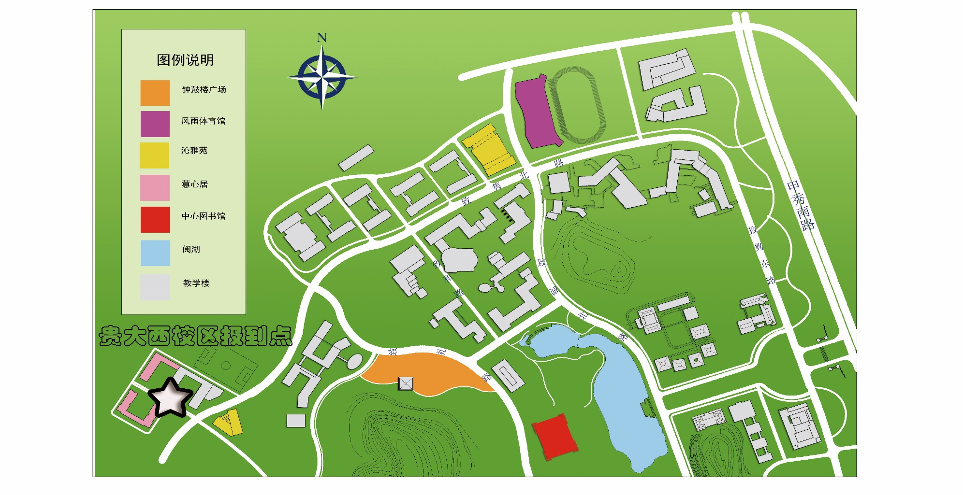
注：参赛学生、随队教练员报到地址为贵州大学花溪西校区26、27栋学生宿舍。

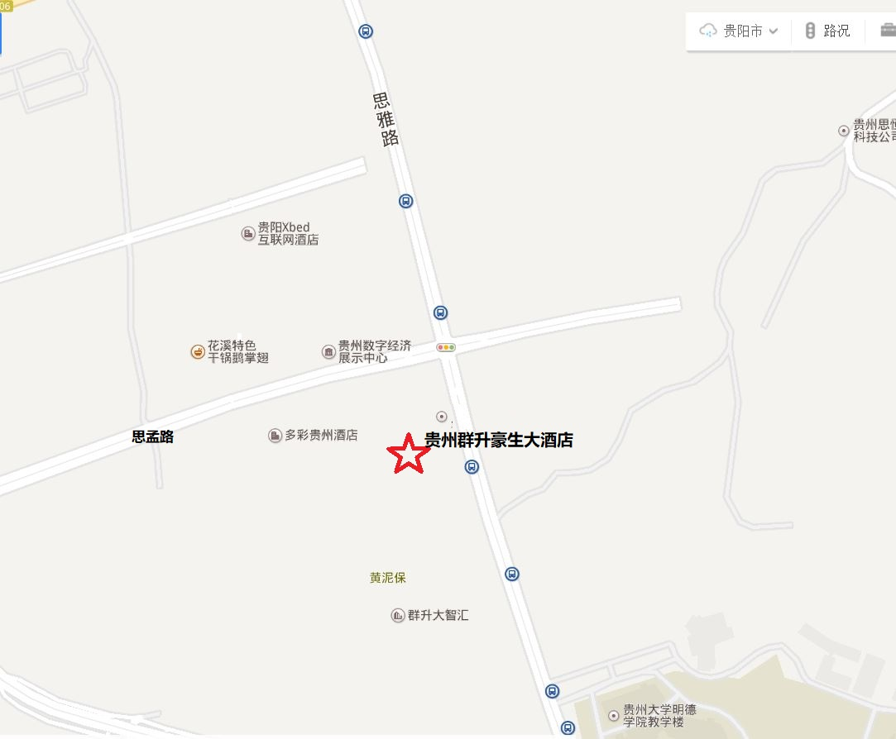

注：总领队、总教练报到地址为贵州群升豪生大酒店（贵州省贵安新区思雅路思孟路交叉口，花溪大学城内），电话：0851—88919999。

